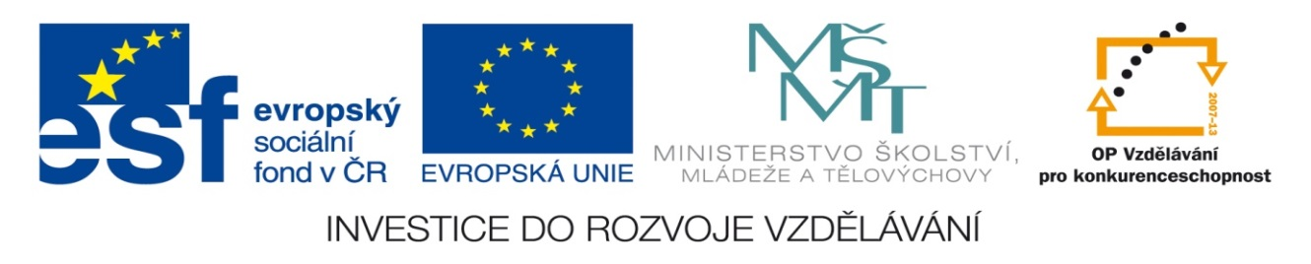

NÁZEV: VY_32_INOVACE_12_N
ČÍSLO PROJEKTU: CZ.1.07/1.4.00/21.1700
NÁZEV PROJEKTU: Moderní škola 2011
ŠKOLA: Základní škola a Mateřská škola Olomouc -Nemilany
VYUČUJÍCÍ: Mgr. Renata Pospiechová
TÉMATICKÁ OBLAST: Němčina

PŘEDMĚT: N ROČNÍK: 9. POČET ŽÁKŮ: 8

EVALUACE: 05.10.2012

NÁZEV MATERIÁLU: Wortschatz - wiederholung

TYP DOKUMENTU: Microsoft Word - PL

ANOTACE:
Materiál je určen pro práci na interaktivní tabuli.
Žáci si pomocí pracovního listu zopakují slovní zásobu z oblasti rodiny, zvířat, jídla, pití a zařízení domu. Plní různé úkoly – škrtají, co mezi slova nepatří, uspořádají rozhovor, luští přesmyčky, překládají text.

WIEDERHOLUNG – WORTSCHATZ, SÄTZE; ÜBERSETZUNG

- Škrtni, co mezi slova nepatří:
Vater – Bruder – Tante – Schwester – Herr – Sohn
Kaffee – Milch – Wasser – Tomate – Tee
Pinguin - Henne – Haus – Hahn – Papagei – Huhn
Gurke – Zwiebel – Paprika – Apfelsinne – Tomate
wohnen – klein – schreiben – haben – sein
essen – trinken – möchten – sein – mögen

- Uspořádej rozhovor
Hallo!

Tschüs!

11 euro, bitte.

Danke. Auf Wiedersehen!

Was möchten Sie?

Guten Tag.

Ich habe nur 20.

Zwei Kilos Äpfel, bitte.

Was kostet das?

Und was noch?

Die Tomaten, bitte.Tschüs!

Ich nehme fünf Tomaten.

- Vylušti slova

RSINASREWALEM _______________________
BEWIZEL _______________________
SFIHECL _______________________
RÄTSEKOB _______________________
HISFC _______________________

- V textu zvýrazni všechna slovesa, pak text přelož (lze ústně)

Ich heisse Robert, bin 24 Jahre alt und wohne in Brno. Ich habe eine Schwester, sie ist noch klein (4 Jahre), sie wohnt mit meinen Eltern in Olomouc. Zu Hause haben wir einen Hund, zwei Schildkröten und zehn Fische. Ich esse sehr gern, ich mag Suppen und Fleisch. Ich möchte Lehrer sein.

- Dokážeš text převést do angličtiny?

WIEDERHOLUNG – WORTSCHATZ, SÄTZE; ÜBERSETZUNG

- Škrtni, co mezi slova nepatří:
Vater – Bruder – Tante – Schwester – Herr – Sohn
Kaffee – Milch – Wasser – Tomate – Tee
Pinguin - Henne – Haus – Hahn – Papagei – Huhn
Gurke – Zwiebel – Paprika – Apfelsinne – Tomate
wohnen – klein – schreiben – haben – sein
essen – trinken – möchten – sein – mögen

- Uspořádej rozhovor
Hallo!

Guten Tag.

Was möchten Sie?

Zwei Kilos Äpfel, bitte.

Und was noch?

Was kostet das?

Ich nehme fünf Tomaten.

11 euro, bitte.

Ich habe nur 20.

Die Tomaten, bitte.Tschüs!

Danke. Auf Wiedersehen!

- Vylušti slova

RSINASREWALEM MINERALWASSER
BEWIZEL ZWIEBEL
SFIHECL FLEISCH
RÄTSEKOB KÄSEBROT
HISFC FISCH

- V textu zvýrazni všechna slovesa, pak text přelož (lze ústně)

Ich heisse Robert, bin 24 Jahre alt und wohne in Brno. Ich habe eine Schwester, sie ist noch klein (4 Jahre), sie wohnt mit meinen Eltern in Olomouc. Zu Hause haben wir einen Hund, zwei Schildkröten und zehn Fische. Ich esse sehr gern, ich mag Suppen und Fleisch. Ich möchte Lehrer sein.
(Jmenuji se Robert, mám 24 let a bydlím v Brně. Mám jednu sestru, je ještě malá (4 roky stará), bydlím s mými rodiči v Olomouci. Doma máme psa, dvě želvy a deset ryb. Rád jím, mám rád polévky a maso. Chtěl bych být učitelem.)
- Dokážeš text převést do angličtiny?
My name is Robert, I´m 24 years old and live in Brno. I have one sister, she is still young (4 years old) and lives with my parents in Olomouc. We have one dog, two turtles and ten fishes at home. I like eating, I like to eat soups and meat. I would like to be a teacher.

